
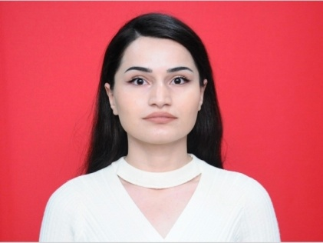
Sevinc Mustafayeva
(+994) 55 700 86 44

sevincmustafayeva008@gmail.com

Bakı şəh, Hövsan qəs

ŞƏXSİ MƏLUMATLAR
Doğum tarixi: 09.07.2002
Vətəndaşlıq: Azərbaycan
Ailə vəziyyəti: Subay
BACARIQLAR
- Sakit və nəzakətli ünsiyyət tərzi
- Telefon və mesajlarla işləmə
- Komanda ilə işləmək
- Öyrənməyə hazır
DİL BİLİYİ
- Azərbaycan dili - əla
- İngilis dili – B1
KOMPÜTER BİLİYİ
- MS Office Word – yaxşı
- MS Office Excel – orta\ yaxşı
- MS Office Power point – yaxşı
- Outlook – yaxşı

TƏHSİL
Bakı Dövlət Universiteti
2019 – 2024 / Bakalavr
Ekologiya və torpaqşünaslıq fakultəsi

İŞ TƏCRÜBƏSİ
Tibet Konsultasiya Mərkəzi
03.2021 – 07.2021 \ Call Center Operator
- Telefon vasitəsilə xidmət və iş yeri haqqında məlumatların verilməsi
- Evdən məsafədən çalışma təcrübəsi

Face Studio
04.2022 – 11.2022 \ Administrator
- Müştərilərin qarşılanması və qeydiyyatı
- Zənglərin və mesajların cavablanması
- Kassa və ödənişlərin icra olunması
- Sosial media üzərindən müştəri yönləndirilməsi

Jalali Tədris Mərkəzi
02.2023 – 11.2023 \ Reception
- Müştəri və valideyn qəbulu
- Zənglərin və mesajların cavablanması
- Kurslar, dərs qrafiki və ödənişlər barədə məlumatın verilməsi

Master School Təhsil Mərkəzi
01.2024 – 09.2024 \ Qeydiyyatçı
- Nizam-intizamlı iş rejimi
- Müştərilərin qarşılanması və qeydiyyatı
- Komanda ilə işləmək
- Zənglərin və mesajların cavablanması

